10 melhores lojas para comprar malas de viagem na internet
Ranking das lojas para comprar malas de viagem compara marcas, garantia, parcelamento e frete, pensando no consumidor de BH.
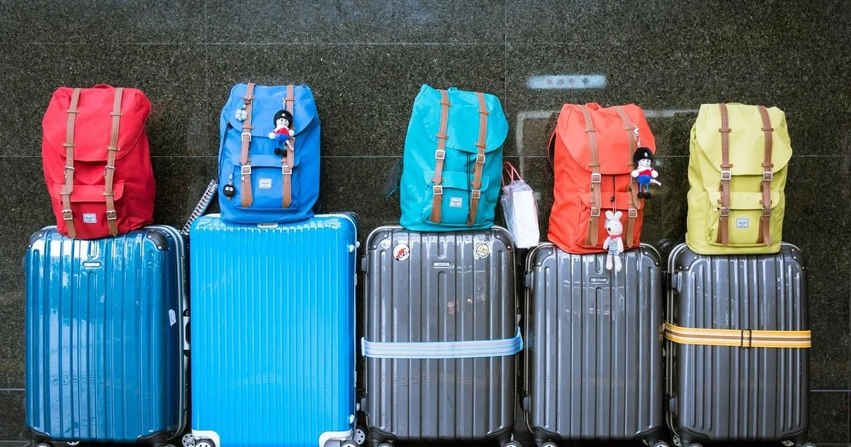
Imagem de tookapic via Pixabay
Em Belo Horizonte, quem organiza uma viagem internacional costuma embarcar em Confins, enfrentar voos longos, uma ou duas conexões e uma mala que passa por vários balcões antes de chegar ao destino. Escolher bem as malas de viagem deixa de ser detalhe quando o trajeto começa no Aeroporto Internacional Tancredo Neves e termina a milhares de quilômetros. Para quem mora na capital mineira, as lojas para comprar malas de viagem na internet permitem comparar marcas, tamanhos e preços sem percorrer shoppings, e a entrega chega em casa.
O problema é que a internet tem mais opção do que dá para avaliar. Este levantamento reúne as 10 melhores lojas para comprar malas de viagem na internet, com o que cada uma informa em seus próprios sites sobre marcas, parcelamento, frete e garantia, e traz as dúvidas que o consumidor mineiro precisa esclarecer antes de pagar.
As condições mudam com frequência. Os dados abaixo foram conferidos nos sites das lojas em outubro de 2026, e vale repetir a consulta no momento da compra.

Como escolher as lojas para comprar malas de viagem
Cinco critérios pesaram na ordem da lista: variedade de marcas e tamanhos, condições de pagamento, política de garantia, regras de frete e a presença de canal de atendimento claro. Preço isolado não entrou como critério, porque a mesma mala varia de valor conforme a promoção, o material e a época do ano.
Para o leitor de Belo Horizonte, um sexto ponto é decisivo: o frete e o prazo para Minas Gerais. Muitas lojas anunciam frete grátis acima de um valor, e as condições costumam ser descritas por região, com limites diferentes para o Sudeste e para as demais. A recomendação é simular o frete com o CEP da capital mineira no carrinho antes de fechar o pedido.

As 10 melhores lojas para comprar malas de viagem na internet
- Portal das Malas
- Allbags
- Travelux
- Bagaggio
- Sestini
- Samsonite Brasil
- Le Postiche
- Kipling
- Amazon
- Mercado Livre

1. Portal das Malas
Loja virtual especializada em bagagem, o Portal das Malas reúne cerca de 20 marcas na categoria de malas de viagem, entre elas Samsonite, American Tourister, Delsey, Kipling, Sestini, Travelux, Victorinox e Roncato. A página da categoria traz um guia de tamanhos que ajuda o iniciante. A mala de bordo tem até 55 x 35 x 25 cm e pesa até 10 kg. A média mede de 60 a 70 cm e comporta até 23 kg, e a grande vai de 70 a 80 cm, com até 32 kg.
Nos exemplos exibidos na página, as malas Travelux saem por R$ 399,90 no cartão, parcelado em 12x sem juros, ou R$ 387,90 no Pix. A loja também publica páginas de entrega, pagamento e trocas e devoluções, que devem ser lidas antes da compra.

2. Allbags
A Allbags afirma estar no mercado desde 2007 e opera 11 lojas físicas, além do site. O catálogo mistura bagagem e mochilas de marcas como JanSport, Herschel, Kipling, Victorinox, The North Face e Roncato, o que atrai quem quer comprar a mala e a mochila de bordo no mesmo pedido. Os produtos listados vêm com divisão em até 6 parcelas, e as condições de juros aparecem no carrinho.

3. Travelux
A Travelux se apresenta como marca de artigos de viagem e organiza o catálogo em bagagem de bordo, de tamanho médio e grande, além de mochilas, acessórios e kits. Há versões rígidas e de tecido, em polipropileno, policarbonato, ABS, poliéster e náilon, com rodas de 360 graus e cadeado TSA em alguns modelos. O site anuncia entrega sem custo para todo o Brasil, sem valor mínimo informado na página, e mostra os preços divididos em 12x sem juros, como o modelo de bordo Lugano, de R$ 549,90. Os limites de peso por tamanho são os mesmos do mercado, com variação por modelo e por companhia aérea.

4. Bagaggio
Marca com história longa no setor, a Bagaggio informa servir viajantes desde 1942. A compra pode ser feita pelo site ou nas lojas da marca, e o endereço eletrônico mantém páginas dedicadas a garantia e a garantia vitalícia. Como as regras de cobertura variam por produto, o ideal é ler o texto da garantia do modelo escolhido antes de pagar.

5. Sestini
Fabricante brasileira tradicional, a Sestini vende no site oficial as linhas Essencial 2, Basic, Classy 2, Croco, Wheeless e a de tecido Royale, nos tamanhos bordo, média e grande. Na consulta, o site anunciava frete grátis para compras acima de R$ 499 nas regiões Sul e Sudeste, o que inclui Minas Gerais, e acima de R$ 699 no Centro-Oeste e no Nordeste. Os preços podem ser divididos em até 5 parcelas sem juros, e o Pix rende 3% de desconto. A Super Garantia cobre conserto e, em alguns casos, troca por defeito de fabricação, além dos 90 dias previstos em lei.

6. Samsonite Brasil
Na loja oficial, a Samsonite reúne também as marcas American Tourister e Xtrem. O site informa garantia de até 10 anos, conforme a especificação de cada modelo, divisão em até 6 parcelas sem juros e frete grátis para pedidos a partir de R$ 1.000, sujeito às regras da loja. O atendimento por telefone funciona em horário comercial, de segunda a sexta, e há um localizador de lojas físicas.

7. Le Postiche
A Le Postiche comercializa marcas próprias e de terceiros, como Colcci, Swiss Move, Polo King, Echolac, Samsonite e Sestini. O site destaca pagamento em 10x sem juros, selos de garantia vitalícia em alguns produtos e um programa chamado Mala Garantida, cujas condições estão em página própria. Por ter lojas físicas em outros estados, é uma opção para quem quer comparar o produto pessoalmente em viagens a trabalho.

8. Kipling
A loja oficial da Kipling no Brasil mostra um modelo mais enxuto, com sacolas de mão e malas semiestruturadas nos tamanhos pequeno, médio e grande. Na consulta, o site oferecia 5% de desconto para pagamento à vista no Pix. A marca interessa a quem prefere material leve e visual mais despojado, em vez da mala rígida clássica.

9. Amazon
O marketplace reúne malas de dezenas de marcas e faixas de preço, vendidas pela própria plataforma ou por vendedores parceiros. A vantagem é a comparação rápida entre avaliações de compradores. O cuidado é conferir quem vende e quem entrega o produto, porque prazos, devoluções e cobertura contra defeitos dependem dessa informação, exibida na página do item.

10. Mercado Livre
Outro marketplace de grande alcance, o Mercado Livre exibe a reputação de cada vendedor no anúncio, com histórico de vendas e de reclamações. Para malas, vale priorizar vendedores com boa reputação e lojas oficiais das marcas, e confirmar o prazo de entrega para o CEP de Belo Horizonte antes de finalizar.

Que tamanho de mala escolher para voos saindo de Confins
As regras de bagagem dependem de cada companhia aérea. A norma 400 da ANAC, de 2016, garante ao passageiro a bagagem de mão de até 10 kg. Já a bagagem despachada pode ser cobrada à parte, conforme a tarifa. Por isso, antes de comprar, convém medir a mala de bordo e conferir as dimensões aceitas pela empresa em que a viagem será feita.
Para voos mais longos, com conexão, a mala média de 23 kg costuma bastar para uma semana, enquanto a grande de 32 kg atende estadias mais longas ou mudanças. Em um trajeto com várias conexões, as rodas e o fecho pesam mais do que o visual.

Frete e prazo para quem mora em Minas Gerais
As entregas para a Grande Belo Horizonte costumam ser mais rápidas do que para outras regiões, mas o frete, quando não é grátis, ainda pode representar uma parte considerável do valor da mala. Compare o frete final com o preço da mala em cada loja e leve em conta que um desconto grande no produto pode ser anulado pela entrega.
Outro ponto é a logística reversa. Se a mala chegar com defeito ou amassada, a troca também precisa percorrer a distância, e algumas lojas orientam o envio por correio com custo por conta do vendedor. Vale ler a política de trocas antes de comprar.

O que diz o Código de Defesa do Consumidor
Compras feitas pela internet têm direito de arrependimento: o artigo 49 do Código de Defesa do Consumidor garante 7 dias, contados do recebimento, para desistir sem justificar, com devolução do valor pago. O prazo legal de reclamação por defeito aparente em produto durável é de 90 dias, e a cobertura do fabricante, quando existe, soma-se a esse período.
Guarde a nota fiscal, as fotos da embalagem na chegada e os protocolos de atendimento. Em caso de impasse, a plataforma consumidor.gov.br e o Procon de Minas Gerais recebem reclamações.
Veja também: BH abriu 735 mil empresas.
Em resumo, a melhor loja é a que combina o modelo certo, o frete que cabe no bolso e uma garantia fácil de acionar. Comparar três ou quatro opções da lista, simulando o frete para Belo Horizonte em cada uma, costuma bastar para decidir com segurança.

